Predigt für einen Adventssonntag zu dem Holzschnitt „Mann am Fenster“ von Walter Habdank

Liebe Kennenburger,
wie schön, dass wieder Advent ist! Wie schön die erste Kerze am Adventskranz leuchtet und wie schön der Herrnhuter Stern! Advent – das ist auch die Zeit der Kerzen und der tausend hellen kleinen Lichter! Gerade in der dunklen Jahreszeit tut mir das gut! Darin kann man ja leicht schwermütig werden. Vor allem dann, wenn es draußen tagelang kalt und der Himmel wolkenverhangen ist. Der Mensch braucht das Licht, um gesund zu bleiben. Und das nicht nur im medizinischen Sinne. Ich meine das auch im übertragenen Sinne:
- Wir bräuchten dringend Licht in dieser Welt, die von Autokraten und ihren kruden Ideen verdunkelt wird.
- Wir bräuchten ein Licht, dass uns den Weg heraus weist aus der Dauerempörung und den anstrengenden Gereiztheiten.
- Viele Menschen wünschen sich ein Licht in der Dunkelheit ihrer Einsamkeit.
- Viele Patientinnen und Patienten im Krankenhaus wünschen sich eine gute Nachricht, die Ihre Nacht aus Sorgen und Ängsten erhellt.
- Viele Trauernde warten darauf, dass sich ihre verdunkelten Gedanken irgendwann aufhellen.
Woher kann dieses Licht kommen, frage ich mich, liebe Kennenburger? Und muss dabei an einen Holzschnitt denken, den ich schon lange kenne. Walter Habdank hat ihn geschaffen. In den 1970er Jahren muss das gewesen sein.
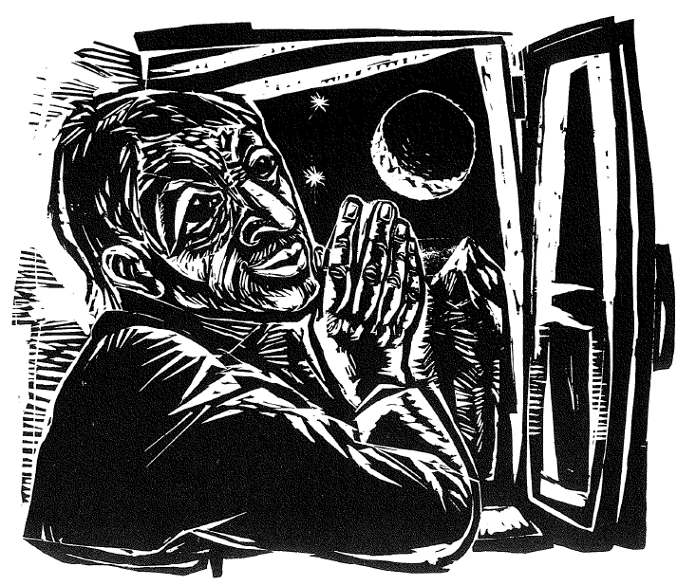

Da ist ein Mann zu sehen. Er steht oder sitzt an einem Fenster. Das Fenster ist geöffnet (man erkennt am rechten Bildrand den geöffneten Fensterflügel. Offensichtlich ist es Nacht. Denn im Fensterausschnitt erkenne ich in der Ferne eine Bergspitze, den Mond und zwei Sterne. Der Mann hat zumindest seine rechte Hand erhoben. Das sieht so aus, als würde er uns, die Betrachtenden, auf den Bildausschnitt hinweisen. Vielleicht hat er aber auch beide Hände erhoben, die beiden Handflächen flach aufeinanderliegend. Das würde der Mann wohl betend am Fenster stehen. Ähnlich zweideutig wie die Hände ist der Blick des Mannes. Schaut er eigentlich hinaus zum Fenster oder schaut er uns an, die wir ihn betrachten? Zweideutig sind auch Mund und Augen: Der Mund lächelt, die Augen aber wirken müde und vielleicht auch sorgenvoll.
Mir kommt der Psalm 121 in den Sinn. Der beginnt mit den Worten: „Ich hebe meine Augen auf zu den Bergen. Woher kommt mir Hilfe? 2 Meine Hilfe kommt vom HERRN, der Himmel und Erde gemacht hat.“ Genau das sehen wir, wenn wir mit dem Mann am Fenster durch das Fenster hinaus in die Natur schauen. Wir sehen den Himmel mit dem abnehmenden Mond und Sternen und auch den Berg. „Meine Hilfe kommt vom Herrn, der Himmel und Erde gemacht hat.“ – das wäre doch ein schöner Titel für diesen Holzschnitt, finde ich. Aber damit liege ich falsch. Walter Habdank hat seinem Holzschnitt einen anderen Psalm zugeordnet: Psalm 42. Das überrascht mich, denn dieser Psalm ist ein Psalm, in dem einer seiner Gottverlassenheit und seiner Gottessehnsucht Ausdruck verleiht. Im Psalm heißt es:
Wie der Hirsch schreit nach frischem Wasser, so schreit meine Seele, Gott, zu dir. 3 Meine Seele dürstet nach Gott … 10 Ich sage zu Gott, meinem Fels: Warum hast du mich vergessen?
Damit hatte ich nicht gerechnet, dass es in diesem Bild um derart ernste Inhalte geht wie Gottverlassenheit und Gottessehnsucht.
Allerdings finden sich im Psalm auch Worte des Vertrauens. Er klingt aus mit Ermutigung :
12 Was betrübst du dich, meine Seele, und bist so unruhig in mir? Harre auf Gott; denn ich werde ihm noch danken, dass er meines Angesichts Hilfe und mein Gott ist.
Jetzt verstehe ich den zwiespältigen Gesichtsausdruck des Mannes! Diesen Ausdruck zwischen Traurigkeit und Zuversicht: In seinen müden und suchenden Augen spiegeln sich sein Leid und seine Gottessehnsucht. Die Sehnsucht, irgendjemand oder irgendetwas möge doch Licht ins Dunkel seiner Hoffnungslosigkeit bringen. Und gleichzeitig spiegelt sein lächelnder Mund sein Vertrauen, dass Gott kommt und dieses Licht mitbringt, ja selbst dieses Licht ist, auf das der Mann wartet.
In dieser Gleichzeitigkeit von Sehnsucht und Erwartung kommt mir der Mann am Fenster sehr nahe. So wie er fühle ich mich auch manchmal. Ich habe es anfangs angedeutet: Unsere Welt bräuchte dringend mehr Licht! Mehr Klarheit, mehr Wahrheit, mehr Barmherzigkeit, mehr Heilung, mehr Liebe und Frieden. Das alles beinhaltet „Licht“ für mich. Ich sehne mich danach und bin manchmal etwas müde, so wie der Mann mit seinen müden Augen. Aber ich will die Hoffnung nicht aufgeben. Ich nehme die Einladung des Mannes am Fenster an, wie er aus dem Fenster zu blicken und mich zu erinnern: „Meine Hilfe kommt vom Herrn, der Himmel und Erde gemacht hat.“ Somit ist der Holzschnitt Walter Habdanks für mich ein Bild der Erwartung. Der sehnsüchtigen Erwartung, dass es hell wird in Krankheit und Sorge, in Trauer und Not, in Lüge und Gewalt.

Ein Bild der Erwartung – damit passt dieses Bild in den Advent! Schon im Ersten Testament hören wir beim Propheten Jesaja (Jes 9) die wunderschöne Verheißung:
1 Das Volk, das im Finstern wandelt, sieht ein großes Licht, und über denen, die da wohnen im finstern Lande, scheint es hell. … 5 Denn uns ist ein Kind geboren, ein Sohn ist uns gegeben, und die Herrschaft ist auf seiner Schulter; und er heißt Wunder-Rat, Gott-Held, Ewig-Vater, Friede-Fürst.
Und im Johannesevangelium sagt Jesus über sich selbst:
Ich bin das Licht der Welt. Wer mir nachfolgt, der wird nicht wandeln in der Finsternis, sondern wird das Licht des Lebens haben.(Joh 8,12)
Dieses Licht – Jesus, den Gottessohn – erwarten wir im Advent. Wir stehen am Fenster, mit müden und mit sehnsuchtsvollen Augen, wir schauen in die Nacht und gleichzeitig erinnern wir uns an die Worte der Verheißung. Wunderbare Worte. Sie geben mir Kraft und Hoffnung. Hoffnung, dass nicht alles so arg bleiben muss, wie es jetzt vielerorts ist. Hoffnung, dass auch im Kleinen, auch hier in der Kennenburg Gottes Licht aufstrahlen kann und will. Immer dort, wo wir uns vom Licht aus Bethlehem (also von Jesus selbst!) inspirieren lassen, wo wir in seinem Geiste leben. Also dort, wo wir einander besuchen; wo wir verständnisvoll und freundlich miteinander sprechen; dort, wo wir einander beistehen; dort, wo wir einander helfen.
Und letztendlich geht das Licht Jesu auf über aller Vergänglichkeit, über Sterben und Tod.
Brich an du schönes Morgenlicht und lass den Himmel tagen!
Amen.

Es folgt als Predigtlied Brich an du schönes Morgenlicht.

